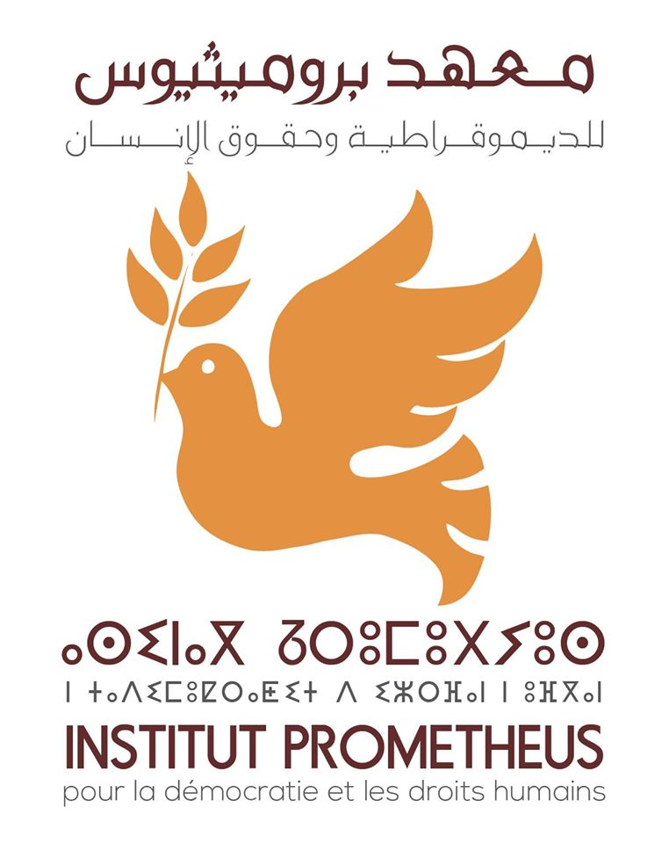

معهد بروميثيوس للديمقراطية وحقوق الإنسان

تصريح معهد بروميثيوس
بشأن البرنامج الحكومي (2016 – 2021)

أبريل 2017

السياق والمرجعيات

تطبيقا لأحكام الدستور، سيّما الفصل 88 منه، قدّم رئيس الحكومة يوم الأربعاء 19 أبريل 2017، أمام أعضاء مجلسي البرلمان، البرنامج الحكومي، الذي يتضمّن "الخطوط الرئيسية للعمل الذي تنوي الحكومة القيام به في مختلف مجالات النشاط الوطني، وبالأخص في ميادين السياسة الاقتصادية والاجتماعية والبيئية والثقافية والخارجية".
وبشأن ما ورد في البرنامج الحكومي من التزامات وتعهدات ذات صلة بالشباب، يقدم معهد بروميثيوس للديمقراطية وحقوق الإنسان تصريحه، وذلك:
انطلاقا من الدستور، الذي خَصَّ هيئات المجتمع المدني بوضعٍ متقدمٍ في مجالات اقتراح وتتبع وتقييم السياسات العمومية؛
وانطلاقا من الوثائق المرجعية لمعهد بروميثيوس للديمقراطية وحقوق الإنسان، التي تولي أهمية بالغة للشباب وقضاياه، في إطارٍ من التنسيق الجاد والمسؤول، والاستشارة الدائمة والمتواصلة مع الهيئات الشبابية المغربية؛
وانطلاقا من مذكرة المعهد الخاصة بالشباب، التي تَرافع بشأنها طيلة المدة السابقة لإعداد وتقديم البرنامج الحكومي؛
وانطلاقا من مطلب المعهد الرامي إلى ضرورة فصل قطاع الشباب عن قطاع الرياضة، تحقيقا لفعالية والتقائية السياسات العمومية؛ واعتبارا لكون أسئلة الشباب واشكالاته تتطلب بالضرورة تخصيص وزارة وصية مستقلة ضمن الهندسة الحكومية؛
وانطلاقا من مخرجات الحملة الترافعية التي قام بها المعهد أمام جزء من أحزاب الأغلبية الحكومية الذين تسنى لفريق المعهد اللقاء بهم؛ وأيضا من خلال استثمار كل وسائط الإعلام والاتصال للترافع حول مطالب المعهد بشأن الشباب.

ملاحظات معهد بروميثيوس

تأسيسا على كل ما سبق وبناءً عليه، يقدم معهد بروميثيوس للديمقراطية وحقوق الإنسان تصريحه بشأن البرنامج الحكومي في الجزء المرتبط بتعاطيه مع قضايا الشباب، وهو ما تلخصه الملاحظات العشر الآتي بيانها:

أولا: يعتبر معهد بروميثيوس أنه كان من باب أولى أن يشكل إعداد البرنامج الحكومي لحظة نقاش عمومي بين كل الفاعلين والمتدخلين، من خلال اعتماد مقاربة تشاركية منصتة لعمق مطالب المواطنات والمواطنين، بحيث أنه لا يوجد في الدستور، ولا في القانون التنظيمي رقم 065.13 المتعلق بتنظيم وتسيير أشغال الحكومة والوضع القانوني لأعضائها، خصوصا المادة 38 منه، ما يحول دون تدبير إعداد البرنامج الحكومي بشكل تشاركي؛ بحيث أنه لا نملك اليوم أي معطيات حول منهجية إعداد البرنامج الحكومي، والفريق المكلف بذلك، ثم الأشغال التحضيرية للبرنامج الحكومي، ومعلومات شفافة حول طريقة حسم الاختيارات الكبرى داخل هذه الوثيقة المرجعية؛
ثانيا: تأسيسا على الملاحظة السابقة، يرى معهد بروميثيوس أنه لا يوجد ما يحول دون جعل النقاش حول إعداد وتقديم البرنامج الحكومي، لحظة موازية لتقييم التزامات وتعهدات الحكومة السابقة، خصوصا أن النواة الصلبة للفريق الحكومي الحالي، سبق لها تدبير قطاعات وزارية خلال الولاية الحكومية السابقة، حيث إن نصف الفريق الحكومي الحالي، سبق له أن شغل مناصب وزارية خلال الولاية الحكومية 2011- 2016؛
ثالثا: يسجل المعهد أن البرنامج الحكومي للولاية الحكومية السابقة (2011 – 2016)، سبق أن خصص ثلاث (3) فقرات للمسألة الشبابية، تحت عنوان: "اعتماد استراتيجية وطنية مندمجة للشباب"، مما ورد فيها أنه "وبخصوص الشباب، نؤكد على أن الحكومة ستجعل من قضايا الشباب أولوية استراتيجية وورشا حكوميا أفقيا يتجاوز النظرة القطاعية ويتجه إلى بلورة تصور استراتيجي شمولي ينسق ويدعم جهود كل المتدخلين في قضايا الشباب، وفق مقاربة تشاركية مع كل الفاعلين السياسيين والجمعويين في مجال الشباب، (البرنامج الحكومي 2011- 2016، ص 82)"؛ كما ورد في الوثيقة نفسها أنه "سيتم فتح حوار وطني شبابي متواصل وارساء المجلس الأعلى للشباب والعمل الجمعوي وإنشاء مجالس جهوية للشباب. وإحداث بنيات التأطير والتوجيه، وتشجيع مساهمة الشباب في الحياة السياسية وانخراطه في العمل الجمعوي والفكري وتأهيل الفضاءات والتجهيزات الثقافية المخصصة للشباب، ودعم "المعهد الوطني للديمقراطية والشباب"، (البرنامج الحكومي 2011- 2016، ص 83)"، بالإضافة إلى "اعتماد استراتيجية وطنية مندمجة للشباب تقوم على توسيع شبكة الفضاءات الشبابية..، (البرنامج الحكومي 2011- 2016، ص 83)".
وفي انتظار إصدار الـمعهد لتقييمه الشامل بشأن التزامات الحكومة السابقة ذات الصلة بالشباب، يعتبر الـمعهد أن الحكومة السابقة لم تفي بما تعهدت به، سواء تعلق الأمر بجعل مسألة الشباب أولوية استراتيجية، أو دعم حضور الشباب في الميادين السياسية والجمعوية؛ أو ما يتعلق بالاستراتيجية الوطنية المندمجة للشباب إعداد وتنزيلا، أو إنشاء مجالس جهوية للشباب؛ لذلك فإن معهد بروميثيوس يتساءل بأسىً عميق: ما مصير كل هذه الالتزامات الحكومية؟
رابعا: من خلال اطلاع المعهد على التزامات وتعهدات الحكومة في برنامجها للولاية التشريعية 2016- 2021، الذي خصصت لمسألة الشباب النقطة السادسة في المحور الرابع المتعلق بتعزيز التنمية البشرية والتماسك الاجتماعي والمجالي، يتضح أن الحكومة قامت بـ "ترحيل" جزء من التزامات الحكومة السابقة إلى البرنامج الحكومي الحالي، وتحديدا ما يتعلق بتفعيل الاستراتيجية الوطنية المندمجة للشباب، وتفعيل المجلس الاستشاري للشباب والعمل الجمعوي؛
إن اعتماد مبدأ الترحيل هو من حيث الأصل تأكيد على الاخلال بالتزامات حكومية سابقة، ويُساءل في العمق أخلاقيات العمل الحكومي في تدبير السياسات العمومية، بشكل يتطلب الوفاء بالالتزام أو التعهد؛
خامسا: من غير المفهوم أن يعتبر البرنامج الحكومي كون الشباب "يحتل موقعا مركزيا في البرنامج الحكومي، باعتبار يمثل ثلث المجتمع ورصيدا للوطن، (البرنامج الحكومي 2016- 2021، ص 69)"، ثم يتوجه إلى هذه الفئة الأساسية في النسيج المجتمعي المغربي بإجراءين فقط؛ نتساءل في هذا الصدد بمنطق المخالفة ماذا لو لم يكن الشباب بمثل هذه الأهمية الـمُفترى عليها؟ حينها سوف لن يأتي البرنامج الحكومي على ذكر الشباب أساسا؛
سادسا: إن التزام البرنامج الحكومي بتنزيل وتنفيذ الاستراتيجية الوطنية المندمجة للشباب وفق مقاربة تشاركية، يُساءل الحكومة في شفافية هذا الالتزام، خصوصا أن الحكومة السابقة قد حصلت على دعم مالي دولي من أجل تمويل تنزيل الاستراتيجية، لكن بناءً على التقييم الذي أعده المعهد للاستراتيجية المذكورة، اعتماداً على مقاربة أشركت الشباب والهيئات الشبابية من مختلف جهات المملكة، وقع لدى المعهد تقديرٌ بضرورة إعادة النظر كليا في هذه الاستراتيجية، حماية للمال العام، وحرصا على مبدأي الحكامة والترشيد؛
سابعا: يُذَكِّر المعهد الحكومة بشأن التزامها الخاص بتفعيل المجلس الاستشاري للشباب والعمل الجمعوي، أن مطلب المعهد بهذا الصدد يقضي بسحب الصيغة الحالية لمسودة القانون المنظم للمجلس الاستشاري للشباب والعمل الجمعوي، وإدخال تعديلات جوهرية عليها (المسودة)، والمذكرة التي قدمها المعهد بهذا الشأن تتضمن ملاحظات وتوصيات وافية؛
ثامنا: يرى المعهد أن مطلبه القاضي بفصل قطاع الشباب عن قطاع الرياضة، كان سيجنّب البرنامج الحكومي هذا الخلط بين السياسات ذات الصلة بالرياضة، وبين السياسات الموجهة إلى الطفل وفئة الشباب، لأن المعهد لا ينطلق من حساسية تجاه قطاع الرياضة، أو تسفيهٍ للمجهود المبذول في هذا القطاع، ولا يختزل مشاكل الشباب في التخييم؛
تاسعا: يعتبر المعهد أن قضايا الطفل في المغرب ذات بعد مصيري وتتطلب نقاشا مسؤولا، ومن هذا المبدأ يعتبر أن إدراج الالتزام الحكومي بشأن "السعي إلى تمكين مليون طفل من الاستفادة من البرنامج الوطني للتخييم..، (البرنامج الحكومي 2016-2021، ص 70)"، ضمن مجال الشباب؛ لا يقيم حدودا بين "سياسات عمومية" موجهة إلى الطفل، وبين تلك الموجهة إلى الشباب؛ علما أن المعايير الدولية بهذا الشأن واضحة، وبالتالي فإن هيكلة التعهدات المرتبطة بالشباب كما وردت في البرنامج الحكومي كانت تقتضي مزيدا من الاحترافية في بناء وثيقة مرجعية تؤطر العمل الحكومي لخمس سنوات قادمة، من خلال الفصل بين السياسات الموجهة إلى الطفل، وتلك الموجهة إلى الشباب، وبين ما يندرج كتعهدات أو التزامات ذات علاقة بالتخييم؛
عاشرا: كان معهد بروميثيوس، ينتظر أن يتضمن البرنامج الحكومي التعهد بإجراءات واضحة وقابلة للتنفيذ، ويتذكر المعهد في هذا الصدد، المشروع الذي تم الاشتغال عليه خلال الولاية الحكومية السابقة، القاضي بتمكين الشباب من "بطاقة الشباب"، التي تسمح لهذه الفئة من الاستفادة والولوج إلى العديد من الخدمات ذات مستويات متعددة (ثقافية، رياضية، فنية..)، وهو المشروع الذي تطلّب انفاق وقت طويل ومجهود كبير في إعداد تصور متكامل حوله، كان من الأجدى أن تجد الحكومة لهذا المشروع موطئ قدم في البرنامج الحكومي – موضوع هذا التصريح – وتلتزم بتنفيذه في آجال معقولة؛

على سبيل الختم

يجدد معهد بروميثيوس للديمقراطية وحقوق الإنسان التزامه بالترافع أمام رئاسة الحكومة، وأمام أحزاب الأغلبية الحكومية، ولدى الفرق البرلمانية خلال المناقشة التفصيلية للبرنامج الحكومي، وأثناء رد رئيس الحكومة؛ كما يتعهد بمواصلة الترافع لحظة إعداد البرامج القطاعية للوزارات، خصوصا الوزارة الخاصة بالشباب والرياضة، من أجل إدماج كل المطالب التي رفعها المعهد في مذكرته المرجعية المتعلقة بالشباب.

